**MODUL AJAR 2**

**PENDIDIKAN PANCASILA**

**FASE A** **– KELAS 1 – SEMESTER 1**

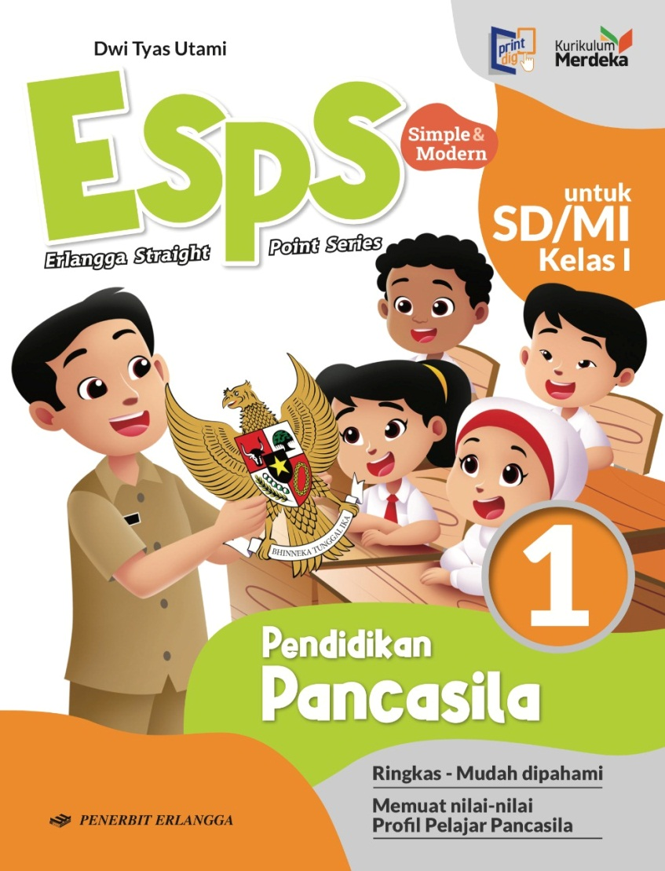

**AYO, PATUHI ATURAN**

**Tahun 2022**

**MODUL AJAR 2**

**PENDIDIKAN PANCASILA**

**AYO, PATUHI ATURAN**

|  |  |
| --- | --- |
| **Fase/Semester : A/I (Satu)** | **Kelas : 1 (Satu)** |
| **Elemen :**   * **Undang-Undang dasar negara Republik Indonesia Tahun 1945** | **Alokasi Waktu : 24 JP atau sesuai kebutuhan** |
| **Tujuan Pembelajaran:**  Peserta didik mampu:   * 1. Menjelaskan arti aturan   2. Mengidentifikasi aturan di rumah dan di sekolah   3. Mengindentifikasi aturan saat makan dan bermain bersama teman   4. Menerapkan sikap mematuhi aturan di rumah | |
| **Profil Pelajar Pancasila:**   * Mandiri * Kreatif * Bernalar kritis | |

**Langkah-Langkah Pembelajaran**:

* Peserta didik mampu menceritakan cara membaca permulaan dengan benar.
* Mengondisikan peserta didik baik fisik maupun mental untuk siap melaksanakan pembelajaran.
* Memberikan stimulus kepada siswa dengan cara membaca yang benar.
* Memberikan pertanyaan pemantik agar peserta didik dapat mengetahui atau mempunyai tujuan belajarnya sendiri. (Misalnya: Apa saja aturan di rumahmu?)

**Pembelajaran 1.** Arti Aturan (6 JP)

Peserta didik mampu:

2.1 Menjelaskan arti aturan.

* Peserta didik menyimak cerita yang dijadikan PR. Siswa harus mengerjakan di rumah.
* Guru menjelaskan arti aturan. Aturan artinya tindakan yang harus dilakukan.
* Peserta didik menyimak arti aturan apa yang harus dilakukan di rumah, contohnya “mengerjakan PR di rumah.”

**Pembelajaran 2.** Aturan di Rumah dan di Sekolah (6 JP)

Peserta didik mampu:

* 1. Mengidentifikasi aturan di rumah dan di sekolah.
* Peserta didik mendengarkan guru menjelaskan aturan di rumah. Aturan di rumah dibuat oleh orang tua (contohnya menjaga kebersihan diri, merapikan tempat tidur, sarapan atau makan pagi, pamit sebelum kelur rumah, mengucap salam, menyimpan sepatu di rak, belajar, membantu pekerjaan rumah ).
* Peserta didik dapat menyebutkan atauran di rumah untuk menjaga kebersihan diri (contohnya mandi pagi dan sore).
* Guru memberikan pertanyaan kepada peserta didik, misalnya “siapa yang merapikan tempat tidur di rumah?”
* Guru menjelaskan aturan di sekolah kepada peserta didik. Peserta didik menyimak aturan di sekolah.
* Peserta didik mempelajari aturan sekolah (contohnya datang tepat waktu, mendengarkan penjelasan guru, menjaga kebersihan, bermain dengan rukun, menyampaikan pendapat dengan aturan, menjaga ketertiban).
* Guru memberikan pertanyaan kepada peserta didik “ apakah kamu sudah mengikuti upacara dengan tertib.”
* Guru memberi tugas menulis pada ayo berlatih di halaman 28, dengan perintah berilah tanda centang ( 🗸 ) untuk aturan di rumah dan berilah tanda ( 🗴 ) untuk yang *bukan*.
* Peserta didik mengerjakan ayo berlatih, lengkapilah kalimat dengan kata pada kotak.
* Peserta didik mengamati gambar-gambar dengan pertanyaan: Apa aturan di tempat ini? Hubungkan gambar dengan aturan yang sesuai.

**Pembelajaran 3.** Aturan Saat Makan dan Bermain Bersama Teman (6 JP)

Peserta didik mampu:

* 1. Mengindentifikasi aturan saat makan dan bermain bersama teman.

2.4 Menerapkan sikap mematuhi aturan di rumah.

* Peserta didik mendengarkan guru menjelaskan aturan saat makan dan bermain bersama teman (contohnya mencuci tangan, berdoa, berbicara seperlunya, duduk dengan santun).
* Guru memberikan pertanyaan kepada peserta didik “ pernahkah kamu makan bersama temanmu? “ dan “ bagaimana sikapmu saat makan? “
* Peserta didik mempraktikkan cara mencuci tangan yang benar.
* Peserta didik sebelum makan diajarkan berdoa sebelum makan.
* Peserta didik menyimak gambar “bagaimana duduk dengan santun saat makan?”
* Peserta didik mendengarkan guru menjelaskan aturan saat bermain bersama teman (contohnya meminta izin kepada orang tua, membatasi waktu bermain, bermain sesuai giliran, meminjam mainan dengan santun, merapikan mainan).
* Peserta didik mempraktikkan cara minta izin kepada orang tua sebelum bermain.
* Peserta didik menyimak gambar tentang “cara membatasi waktu bermain”.
* Guru memberi tugas kepada peserta didik di halaman 33 “Ayo Berlatih” dalam buku *ESPS Pendidikan Pancasila untuk SD/MI Kelas I*. Peserta didik ditanyakan “apa saja aturan saat makan bersama teman?” Berilah tanda centang ( 🗸) pada jawabanmu.
* Peserta didik mengerjakan tugas yang diberikan guru, yaitu “amatilah gambar-gambar berikut. Apa aturan yang di lakukan? Apa manfaat tindakan tersebut?”

**Asesmen Formatif:**

1. Peserta didik diberikan tes tertulis dengan soal pilihan ganda dan isian, untuk mengetahui apakah peserta didik dapat memahami pelajaran tersebut. Peserta didik dapat mengerjakan latihan ulangan Bab 2 halaman 35 dalam buku berjudul *ESPS Pendidikan Pancasila untuk SD/MI Kelas I* yang ditulis oleh Dr. Dwi Tyas Utami, M.Pd. (2022) yang diterbitkan Penerbit Erlangga.
2. Peserta didik dapat mengerjakan AKM (Asesmen Kompetensi Minimum) di halaman 39.
3. Peserta didik dapat mengerjakan Praproyek (Aku Mampu Mematuhi Aturan) di halaman 40.
4. Peserta didik diberikan tes lisan.

Contoh:

1. Pernahkah kamu makan bersama temanmu?
2. Bagaimana sikapmu saat makan?
3. Peserta didik diberikan pertanyaan secara lisan unjuk kinerja dengan praktik dan menyajikan dalam daftar hasil penugasan.
4. Lembar observasi untuk mengetahui keaktifan peserta didik saat kerja mandiri dan berpasangan.
5. Kuesioner dijawab dengan skala likert untuk mengetahui minat peserta didik dalam membaca dan memirsa

Kuesioner digunakan untuk refleksi pembelajaran:

|  |  |  |  |
| --- | --- | --- | --- |
| NO. | PERNYATAAN | YA | TIDAK |
| 1. | Saya mengerti pembelajaran hari ini. |  |  |
| 2. | Saya tidak sulit dalam mengerjakan penugasan hari ini. |  |  |
| 3. | Saya masih perlu dibantu dalam mengerjakan tugas hari ini. |  |  |
| 4. | Pembelajaran hari ini menyenangkan bagi saya. |  |  |
| 5. | Saya masih perlu waktu untuk belajar lagi mengenai materi hari ini. |  |  |

1. Melaksanakan tindak lanjut dari hasil asesmen penilaian.

Jika peserta didik tidak dapat membaca dan menulis, peserta didik diberikan pelayanan individu.